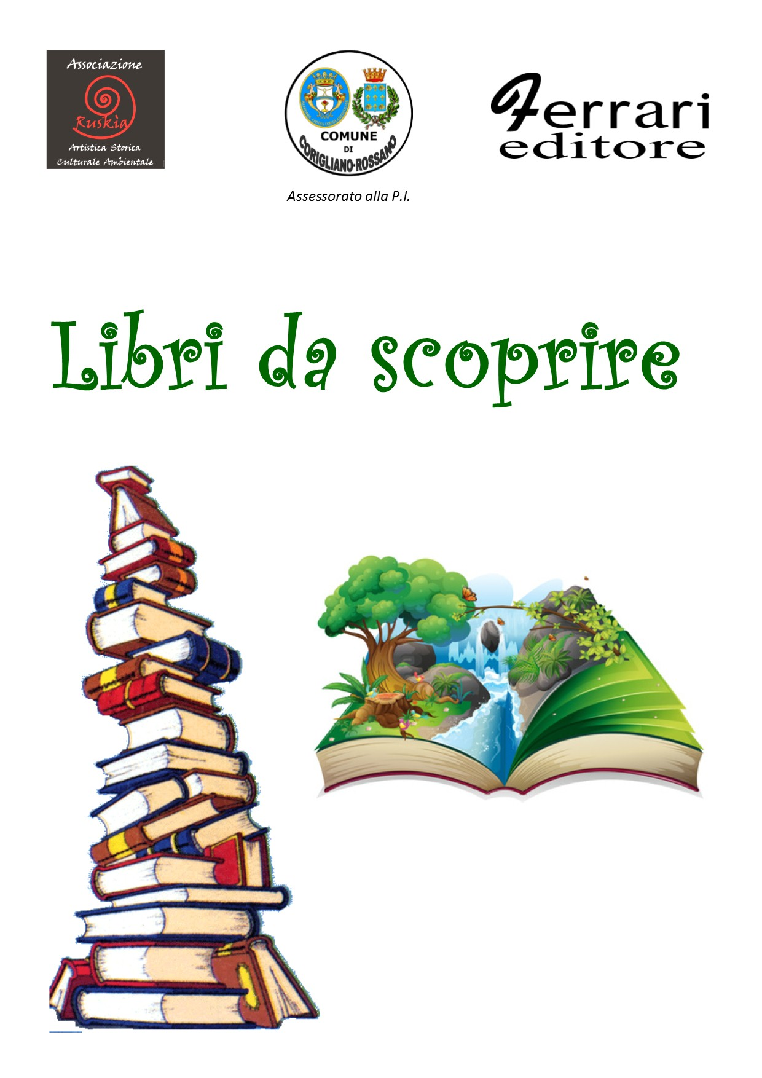
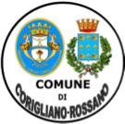
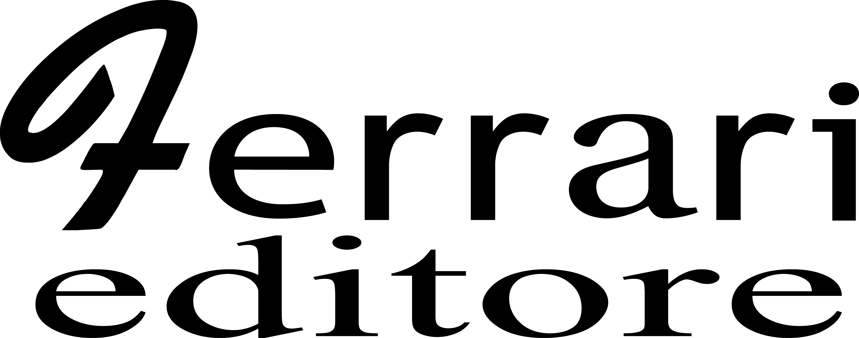
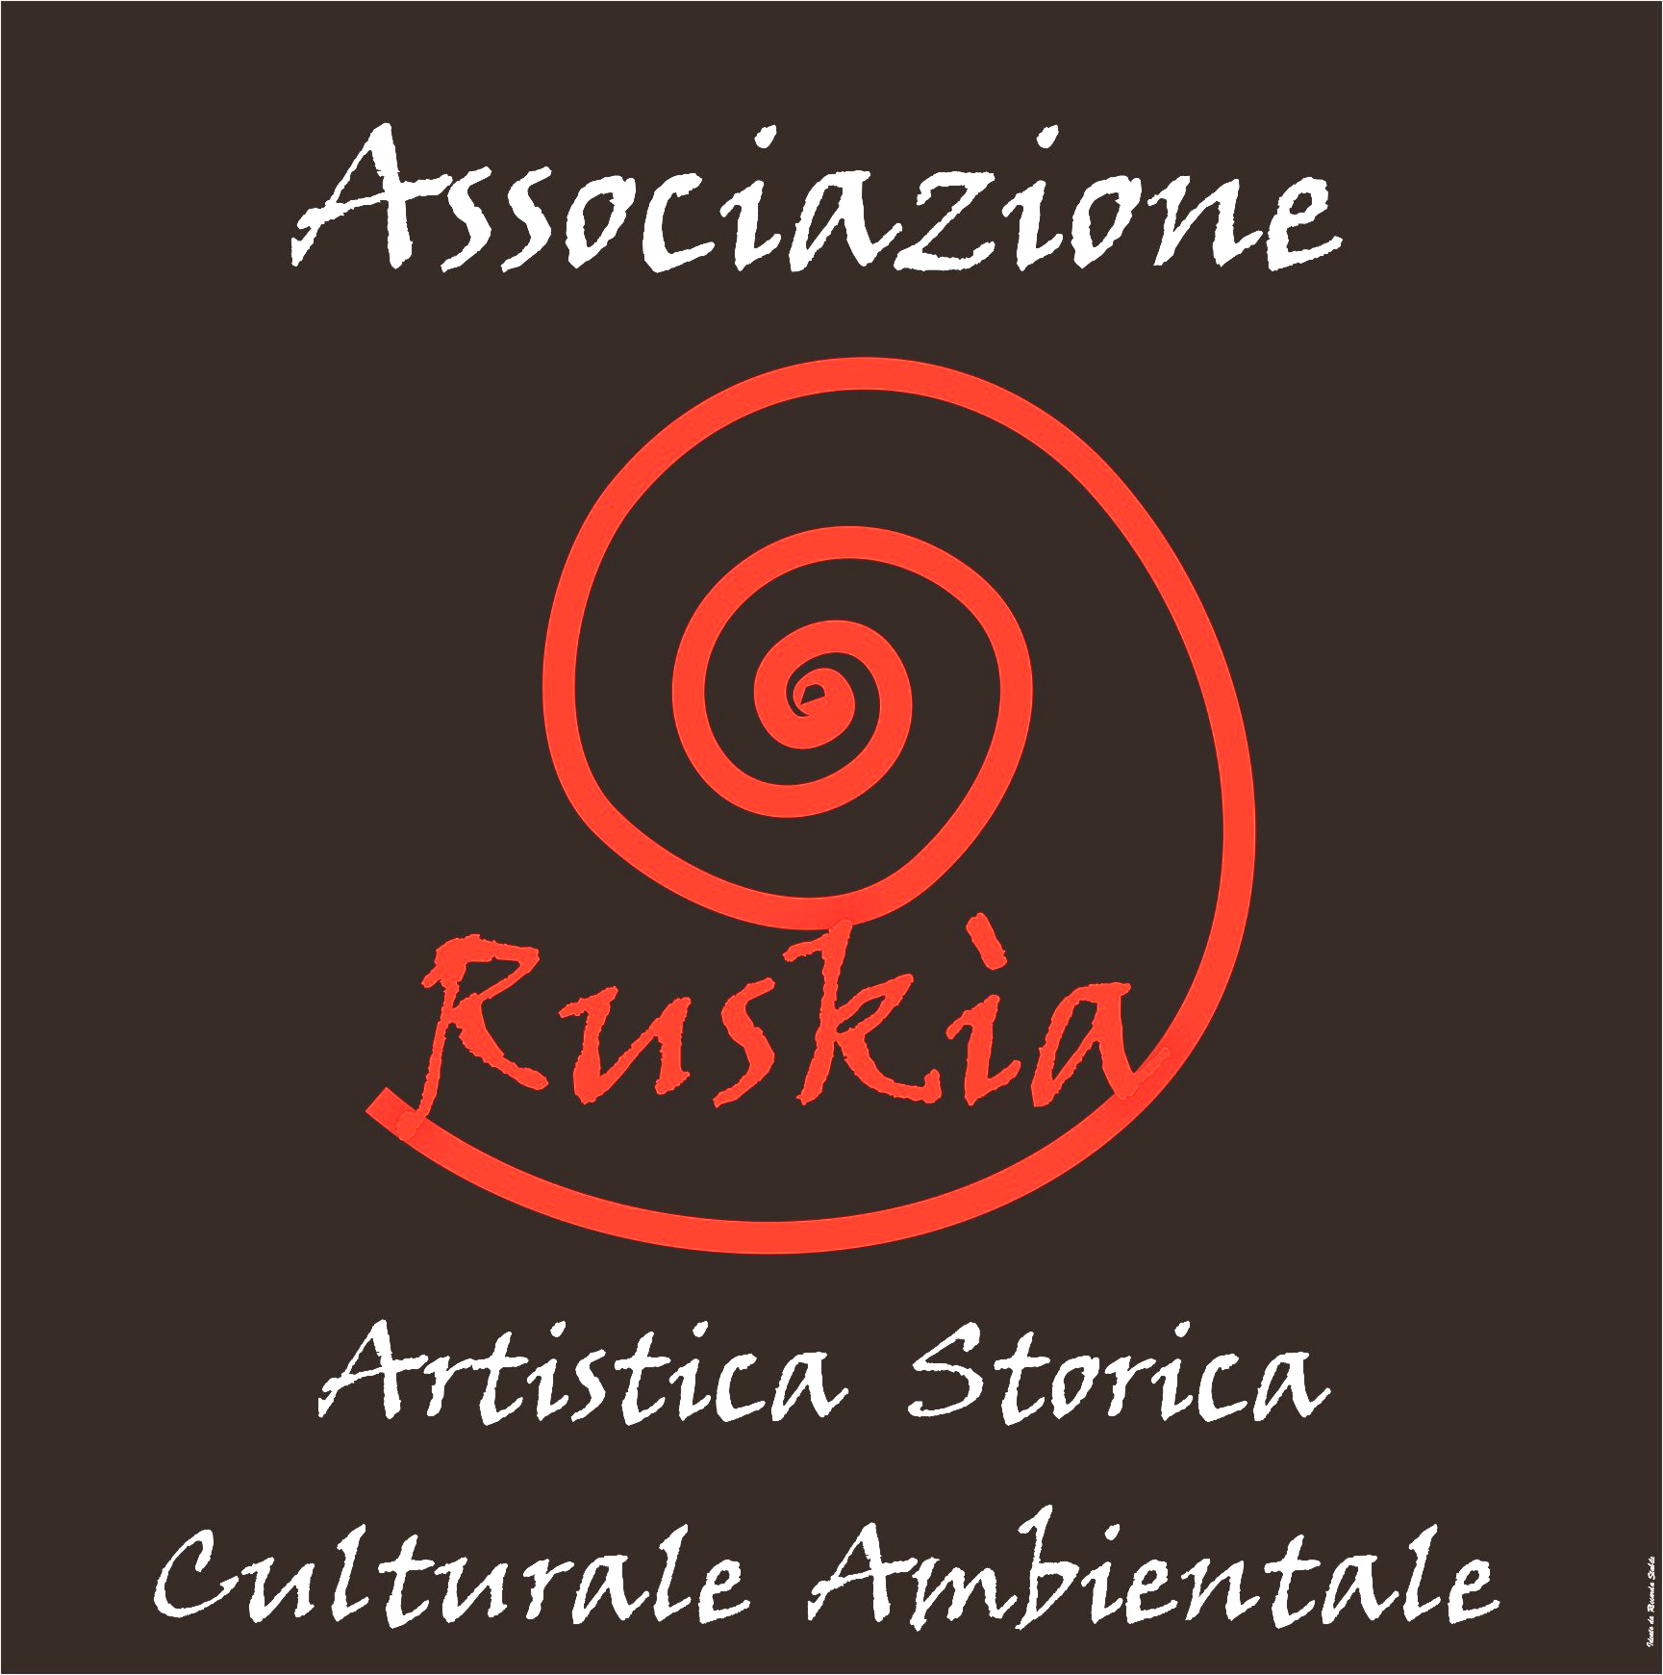

L’ASSOCIAZIONE CULTURALE RUSKIA si prefigge lo scopo di promuovere e valorizzare la Storia, la Cultura e il Territorio attraverso attività in cui vengono evidenziati gli aspetti legati all’arte, al sociale e all’ambiente. Organizza iniziative culturali ed artistiche promuovendo precise azioni per la conoscenza del territorio in tutte le sue espressioni, favorendo la difesa dell’ambiente, delle tradizioni, del paesaggio. Propone e sviluppa progetti didattici con la finalità di sensibilizzare i più giovani alla conoscenza ed alla valorizzazione dei beni naturali e di interesse storico, culturale, artistico e ambientale della nostra città.

La CASA EDITRICE FERRARI ha come linee guida: concepire l’oggetto libro come un luogo di cultura, valorizzare la storia e l’unicità del proprio territorio, dare visibilità a nuovi talenti, assumere la memoria e la presenza del futuro come elementi di riflessione.
Nasce nel 2006 a Rossano da un’idea di Settimio Ferrari, giornalista e farmacista, da sempre impegnato in iniziative a sostegno della cultura. Dall’autunno del 2009 con l’ingresso, come nuova socia, di Francesca Londino (direttrice creativa), prende forma l’attuale profilo della casa editrice. Una serie di collaboratori esterni e interni, con ruoli e background professionali diversi, contribuisce a creare un lavoro di squadra per progettare cultura, far crescere l’interesse verso la lettura, creare momenti di scambio tra autore, testo e lettore.
Le attività di Ferrari Editore includono
• una casa editrice specializzata in narrativa e saggistica
• la creazione e curatela di progetti editoriali per enti e istituzioni

PREMESSA
Il progetto che ci accingiamo a presentare è il risultato di una serie di riflessioni a seguito di anni di attività, come associazione, in costante contatto con i bambini.
Abbiamo sempre lavorato su tre campi: gioco, fantasia e apprendimento, mischiandoli, è venuto fuori la realizzazione di un progetto di lettura creativa/interattiva in contesto storico.
Percependo l’importanza che il gioco e la fantasia hanno per i bambini, li utilizziamo come mezzo di apprendimento; campo di sviluppo di questi tre elementi è IL LIBRO.
Il progetto coinvolge la sfera emotiva e la maggior parte delle discipline: italiano, arte e immagine, educazione motoria, storia.

FINALITA’ GENERALI
- Sviluppo e accrescimento della fantasia del bambino
- Motivare i bambini alla lettura, facendo nascere il piacere e l’interesse
- Manipolare e rielaborare i testi letti
- Favorire un rapporto piacevolecon il libro
- Far nascere e coltivare ilpiacere di leggere
- Stimolare attraverso la parolanarrata la fantasia e la creatività
- Comprendere l’importanza del nostro Patrimonio storico, e degli eventi storici

INDICAZIONI METODOLOGICHE
I libri, illustrati, narrano le storie che si svolgono intorno a Rossano e Corigliano.
Ogni storia è narrata da una voce esternae i bambini sono chiamati ad interpretare, o meglio, improvvisare al momento i vari personaggi.
Il nostro obiettivo primario, infatti, sarà quello di aiutare gli alunni a comunicare e ad esprimersi stimolando in loro la creatività e l’immaginazionenon solo nell’interpretazione, ma anche nella realizzazione delle scenografie e degli abiti di scena.

MEZZI E STRUMENTI
- Lo specchio greco, F. Lupo & R. Stabile, Ferrari Editore
- Il corsaro Barbarossa a Corigliano, F. Lupo & R. Stabile, Ferrari Editore
- Veronica e i tesori nascosti – I Greci a Rossano & Barbarossa a Corigliano (titolo provvisorio)
- Materie prime per i laboratori delle scenografie e degli abiti di scenaa cura dell’Associazione.

DESTINATARI
Alunni delle classi prime e seconde con i seguenti testi:
- Lo specchio greco
- Il corsaro Barbarossa a Corigliano
Alunni delle classi terze e quarte con i seguenti testi:
- Veronica e i tesori nascosti – I Greci a Rossano e Barbarossa a Corigliano

OBIETTIVI
- Accostare i bambini alla lettura
- Sviluppare la capacità percettiva
- Stimolare la fantasia
- Sviluppare la creatività
- Aiutare i bambini a comunicare e ad esprimersi
- Far acquisire una nuova chiave di lettura di testi che permetta ai bambini di trovare ulteriori stimoli per la lettura
- Far sì che il bambino possa vedere il libro come un oggetto conosciuto ed amico grazie ad una lettura frequente che ne favorisca il piacere all’ascolto;
- arricchire l’immaginazione del bambino attraverso l’offerta di molteplici situazioni che vanno a stimolarne la creatività
- permettere ai bambini l’identificazione con i personaggi della storia letta, favorendone il riconoscimento degli stati d’animo, delle emozioni e sottolineando il legame con il proprio territorio
- Promozione della lettura e del dialogo come strumenti di espressione, comunicazione, condivisione
- Sviluppare atteggiamenti di curiosità verso la storia del nostro territorio
- Rafforzare il concetto di passato e comprenderne l’importanza

TEMPI DI ATTUAZIONE E COSTI
Il progetto si articolerà nell’arco di tre mesi in orario curricolare pomeridiano: dodici incontri, una volta a settimana.
Costo totale 30,00 euro a partecipante (libro incluso).

REFERENTI DEL PROGETTO
Dott.ssa Francesca Lupo, vicepresidente Associazione Culturale Ruskia
Dott.ssa Veronica Martino, Associazione Culturale Ruskia.

Corigliano-Rossano,

Presidente Associazione Culturale Ruskia
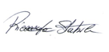

Per info: Associazione Culturale Ruskia
Via Galeno n°115—87067 Rossano Scalo (CS)
Tel. 3428898371
e-mail: associazioneruskia@gmail.com

